Resolución del Pleno del Instituto de Transparencia, Acceso a la Información Pública y Protección de Datos Personales del Estado de México y Municipios, con domicilio en Metepec, Estado de México, a veintiocho de enero de dos mil veintiséis.
VISTOS los expedientes electrónicos formados con motivo de los recursos de revisión números 14255/INFOEM/IP/RR/2025, 14260/INFOEM/IP/RR/2025, 14330/INFOEM/IP/RR/2025, 14335/INFOEM/IP/RR/2025 y 14415/INFOEM/IP/RR/2025, interpuestos por la C. XXXXXXXXXXXXXXXXXXXX, en lo sucesivo La Recurrente, en contra de la falta de respuesta del Ayuntamiento de Tepotzotlán, en lo subsecuente El Sujeto Obligado, se procede a dictar la presente resolución.

A N T E C E D E N T E S D E L A S U N T O
PRIMERO. De la Solicitud de Información.
Con fechas dieciocho y veintiuno de noviembre de dos mil veinticinco, La Recurrente presentó a través del Sistema de Acceso a la Información Mexiquense (SAIMEX) ante El Sujeto Obligado, las solicitudes de acceso a la información pública, registradas bajo los números de expediente 01219/TEPOTZOT/IP/2025, 01224/TEPOTZOT/IP/2025, 01340/TEPOTZOT/IP/2025, 01335/TEPOTZOT/IP/2025 y 01309/TEPOTZOT/IP/2025, mediante los cuales solicitó información en el tenor siguiente:

01219/TEPOTZOT/IP/2025
“Entregar todos los contratos de personal por honorarios del 1 enero 2025 a la fecha, indicando nombre, monto, objeto del contrato y área que lo contrata” (Sic)
01224/TEPOTZOT/IP/2025
“Solicito el inventario actualizado de bienes muebles del Ayuntamiento, incluyendo vehículos, su ubicación, responsable y estado mecánico” (Sic)
01340/TEPOTZOT/IP/2025
“Solicito copia de los documentos que acreditan el perfil académico presentado por la actual Directora de Desarrollo Económico, tales como títulos, cédulas profesionales, constancias o certificaciones, en versión pública” (Sic)
01335/TEPOTZOT/IP/2025
“Solicito copia de su expediente laboral, específicamente: currículum vitae, documentos que acrediten el cumplimiento del perfil del puesto, documentación académica presentada, fecha de contratación y nombramiento de Ana Laura González González durante su desempeño en la Dirección de Desarrollo Económico” (Sic)
01309/TEPOTZOT/IP/2025
“Con fundamento en el artículo 31 fracción VI de la Ley Orgánica Municipal del Estado de México, solicito: 1. El Programa Municipal de Protección Civil 2025. 2. Reportes de inspecciones realizadas a establecimientos en 2025. 3. Multas o sanciones emitidas por incumplimiento de normas” (Sic)
Modalidad de entrega: A través del SAIMEX, en los cinco casos.

SEGUNDO. De la falta de respuesta del Sujeto Obligado.
El Sujeto Obligado no proporcionó respuesta a las solicitudes de información dentro del plazo de quince días establecido en el artículo 163 de la Ley de Transparencia y Acceso a la Información Pública del Estado de México y Municipios.

TERCERO. Del recurso de revisión.
Ante la falta de respuesta del Sujeto Obligado, la parte Recurrente interpuso sus recursos de revisión los días doce, quince y dieciséis de diciembre de dos mil veinticinco, registrados en el SAIMEX con los números de expediente 14255/INFOEM/IP/RR/2025, 14260/INFOEM/IP/RR/2025, 14330/INFOEM/IP/RR/2025, 14335/INFOEM/IP/RR/2025 y 14415/INFOEM/IP/RR/2025, señalando como acto impugnado y como motivos de inconformidad lo siguiente:

14255/INFOEM/IP/RR/2025
Acto impugnado:
“Entregar todos los contratos de personal por honorarios del 1 enero 2025 a la fecha, indicando nombre, monto, objeto del contrato y área que lo contrata” (Sic)
Razones o motivos de la inconformidad:
“El Ayuntamiento de Tepotzotlán vulnera mis derechos de acceso a la información al NO emitir respuesta en tiempo, NO fundar ni motivar una inexistencia, reserva o clasificación. NO proporcionar los documentos solicitados. NO orientar, turnar ni emitir ampliación justificada. La conducta del sujeto obligado constituye una obstrucción del derecho de acceso a la información, afectándome directamente como persona solicitante, al dejarme en estado de incertidumbre jurídica sin resolución válida. En términos del articulo 6 y 8 constitucional tengo derecho a realizar mi petición y tener acceso a la información pública, así mismo de conformidad al articulo 4, 11, 15, 92, 111, 112, 150, 151, 152, 160, 162, 176, 177, 178, 179, 180, de la Ley de Transparencia y Acceso a la Información Publica del Estado de México y Municipios se hace de su conocimiento que transcurrido el plazo para darme una respuesta el ayuntamiento hizo caso omiso y nunca contesto mi solicitud de información publica por lo que exijo una respuesta ya que se supone deben hacer una revisión exhaustiva para buscar los documentos públicos solicitados. Solicito respetuosamente que el INFOEM determine la omisión del Sujeto Obligado al no responder mi solicitud de información dentro del plazo legal, lo cual constituye una infracción conforme a los artículos de la Ley de Transparencia del Estado de México y Municipios. De igual forma solicito que se otorgue vista al Órgano Interno de Control del Ayuntamiento para que, conforme a los artículos 194, 195, 196, 200, 213, 214, 215, 222, 223 y 224 de la citada ley, así como 49, 50, 57 y 76–81 de la Ley de Responsabilidades Administrativas del Estado de México y Municipios, lleve a cabo el procedimiento correspondiente e imponga las sanciones, multas o apercibimientos que resulten aplicables contra el servidor público responsable de la omisión. Solicito también que el INFOEM aperciba a la Unidad de Transparencia del Ayuntamiento para que dé cumplimiento inmediato a la entrega de la información requerida. Solicito que, de conformidad con la ley, se impongan las sanciones correspondientes a los funcionarios responsables por incumplimiento de los plazos de respuesta. En caso de inexistencia (que debe ser demostrada), se requiera al Comité de Transparencia seguir el procedimiento de verificación. En caso de que la información solicitada contenga datos personales, clasificados o confidenciales, requiero que el sujeto obligado elabore y entregue versión pública debidamente testada garantizando mi derecho de acceso a la información sin afectar los datos protegidos. Se solicita que el testado sea estricto, proporcional y justificado, acompañado del acta del Comité de Transparencia donde conste la clasificación o determinación correspondiente” (Sic)

14260/INFOEM/IP/RR/2025
Acto impugnado:
“Solicito el inventario actualizado de bienes muebles del Ayuntamiento, incluyendo vehículos, su ubicación, responsable y estado mecánico” (Sic)
Razones o motivos de la inconformidad:
“El Ayuntamiento de Tepotzotlán vulnera mis derechos de acceso a la información al NO emitir respuesta en tiempo, NO fundar ni motivar una inexistencia, reserva o clasificación. NO proporcionar los documentos solicitados. NO orientar, turnar ni emitir ampliación justificada. La conducta del sujeto obligado constituye una obstrucción del derecho de acceso a la información, afectándome directamente como persona solicitante, al dejarme en estado de incertidumbre jurídica sin resolución válida. En términos del articulo 6 y 8 constitucional tengo derecho a realizar mi petición y tener acceso a la información pública, así mismo de conformidad al articulo 4, 11, 15, 92, 111, 112, 150, 151, 152, 160, 162, 176, 177, 178, 179, 180, de la Ley de Transparencia y Acceso a la Información Publica del Estado de México y Municipios se hace de su conocimiento que transcurrido el plazo para darme una respuesta el ayuntamiento hizo caso omiso y nunca contesto mi solicitud de información publica por lo que exijo una respuesta ya que se supone deben hacer una revisión exhaustiva para buscar los documentos públicos solicitados. Solicito respetuosamente que el INFOEM determine la omisión del Sujeto Obligado al no responder mi solicitud de información dentro del plazo legal, lo cual constituye una infracción conforme a los artículos de la Ley de Transparencia del Estado de México y Municipios. De igual forma solicito que se otorgue vista al Órgano Interno de Control del Ayuntamiento para que, conforme a los artículos 194, 195, 196, 200, 213, 214, 215, 222, 223 y 224 de la citada ley, así como 49, 50, 57 y 76–81 de la Ley de Responsabilidades Administrativas del Estado de México y Municipios, lleve a cabo el procedimiento correspondiente e imponga las sanciones, multas o apercibimientos que resulten aplicables contra el servidor público responsable de la omisión. Solicito también que el INFOEM aperciba a la Unidad de Transparencia del Ayuntamiento para que dé cumplimiento inmediato a la entrega de la información requerida. Solicito que, de conformidad con la ley, se impongan las sanciones correspondientes a los funcionarios responsables por incumplimiento de los plazos de respuesta. En caso de inexistencia (que debe ser demostrada), se requiera al Comité de Transparencia seguir el procedimiento de verificación. En caso de que la información solicitada contenga datos personales, clasificados o confidenciales, requiero que el sujeto obligado elabore y entregue versión pública debidamente testada garantizando mi derecho de acceso a la información sin afectar los datos protegidos. Se solicita que el testado sea estricto, proporcional y justificado, acompañado del acta del Comité de Transparencia donde conste la clasificación o determinación correspondiente” (Sic)

14330/INFOEM/IP/RR/2025
Acto impugnado:
“Solicito copia de los documentos que acreditan el perfil académico presentado por la actual Directora de Desarrollo Económico, tales como títulos, cédulas profesionales, constancias o certificaciones, en versión pública” (Sic)
Razones o motivos de la inconformidad:
“El Ayuntamiento de Tepotzotlán vulnera mis derechos de acceso a la información al NO emitir respuesta en tiempo, NO fundar ni motivar una inexistencia, reserva o clasificación. NO proporcionar los documentos solicitados. NO orientar, turnar ni emitir ampliación justificada. La conducta del sujeto obligado constituye una obstrucción del derecho de acceso a la información, afectándome directamente como persona solicitante, al dejarme en estado de incertidumbre jurídica sin resolución válida. En términos del articulo 6 y 8 constitucional tengo derecho a realizar mi petición y tener acceso a la información pública, así mismo de conformidad al articulo 4, 11, 15, 92, 111, 112, 150, 151, 152, 160, 162, 176, 177, 178, 179, 180, de la Ley de Transparencia y Acceso a la Información Publica del Estado de México y Municipios se hace de su conocimiento que transcurrido el plazo para darme una respuesta el ayuntamiento hizo caso omiso y nunca contesto mi solicitud de información publica por lo que exijo una respuesta ya que se supone deben hacer una revisión exhaustiva para buscar los documentos públicos solicitados. Solicito respetuosamente que el INFOEM determine la omisión del Sujeto Obligado al no responder mi solicitud de información dentro del plazo legal, lo cual constituye una infracción conforme a los artículos de la Ley de Transparencia del Estado de México y Municipios. De igual forma solicito que se otorgue vista al Órgano Interno de Control del Ayuntamiento para que, conforme a los artículos 194, 195, 196, 200, 213, 214, 215, 222, 223 y 224 de la citada ley, así como 49, 50, 57 y 76–81 de la Ley de Responsabilidades Administrativas del Estado de México y Municipios, lleve a cabo el procedimiento correspondiente e imponga las sanciones, multas o apercibimientos que resulten aplicables contra el servidor público responsable de la omisión. Solicito también que el INFOEM aperciba a la Unidad de Transparencia del Ayuntamiento para que dé cumplimiento inmediato a la entrega de la información requerida. Solicito que, de conformidad con la ley, se impongan las sanciones correspondientes a los funcionarios responsables por incumplimiento de los plazos de respuesta. En caso de inexistencia (que debe ser demostrada), se requiera al Comité de Transparencia seguir el procedimiento de verificación. En caso de que la información solicitada contenga datos personales, clasificados o confidenciales, requiero que el sujeto obligado elabore y entregue versión pública debidamente testada garantizando mi derecho de acceso a la información sin afectar los datos protegidos. Se solicita que el testado sea estricto, proporcional y justificado, acompañado del acta del Comité de Transparencia donde conste la clasificación o determinación correspondiente” (Sic)

14335/INFOEM/IP/RR/2025
Acto impugnado:
“Solicito copia de su expediente laboral, específicamente: currículum vitae, documentos que acrediten el cumplimiento del perfil del puesto, documentación académica presentada, fecha de contratación y nombramiento de Ana Laura González González durante su desempeño en la Dirección de Desarrollo Económico” (Sic)
Razones o motivos de la inconformidad:
“El Ayuntamiento de Tepotzotlán vulnera mis derechos de acceso a la información al NO emitir respuesta en tiempo, NO fundar ni motivar una inexistencia, reserva o clasificación. NO proporcionar los documentos solicitados. NO orientar, turnar ni emitir ampliación justificada. La conducta del sujeto obligado constituye una obstrucción del derecho de acceso a la información, afectándome directamente como persona solicitante, al dejarme en estado de incertidumbre jurídica sin resolución válida. En términos del articulo 6 y 8 constitucional tengo derecho a realizar mi petición y tener acceso a la información pública, así mismo de conformidad al articulo 4, 11, 15, 92, 111, 112, 150, 151, 152, 160, 162, 176, 177, 178, 179, 180, de la Ley de Transparencia y Acceso a la Información Publica del Estado de México y Municipios se hace de su conocimiento que transcurrido el plazo para darme una respuesta el ayuntamiento hizo caso omiso y nunca contesto mi solicitud de información publica por lo que exijo una respuesta ya que se supone deben hacer una revisión exhaustiva para buscar los documentos públicos solicitados. Solicito respetuosamente que el INFOEM determine la omisión del Sujeto Obligado al no responder mi solicitud de información dentro del plazo legal, lo cual constituye una infracción conforme a los artículos de la Ley de Transparencia del Estado de México y Municipios. De igual forma solicito que se otorgue vista al Órgano Interno de Control del Ayuntamiento para que, conforme a los artículos 194, 195, 196, 200, 213, 214, 215, 222, 223 y 224 de la citada ley, así como 49, 50, 57 y 76–81 de la Ley de Responsabilidades Administrativas del Estado de México y Municipios, lleve a cabo el procedimiento correspondiente e imponga las sanciones, multas o apercibimientos que resulten aplicables contra el servidor público responsable de la omisión. Solicito también que el INFOEM aperciba a la Unidad de Transparencia del Ayuntamiento para que dé cumplimiento inmediato a la entrega de la información requerida. Solicito que, de conformidad con la ley, se impongan las sanciones correspondientes a los funcionarios responsables por incumplimiento de los plazos de respuesta. En caso de inexistencia (que debe ser demostrada), se requiera al Comité de Transparencia seguir el procedimiento de verificación. En caso de que la información solicitada contenga datos personales, clasificados o confidenciales, requiero que el sujeto obligado elabore y entregue versión pública debidamente testada garantizando mi derecho de acceso a la información sin afectar los datos protegidos. Se solicita que el testado sea estricto, proporcional y justificado, acompañado del acta del Comité de Transparencia donde conste la clasificación o determinación correspondiente” (Sic)

14415/INFOEM/IP/RR/2025
Acto impugnado:
“solicito: 1. El Programa Municipal de Protección Civil 2025. 2. Reportes de inspecciones realizadas a establecimientos en 2025. 3. Multas o sanciones emitidas por incumplimiento de normas” (Sic)
Razones o motivos de la inconformidad:
“El Ayuntamiento de Tepotzotlán vulnera mis derechos de acceso a la información al NO emitir respuesta en tiempo, NO fundar ni motivar una inexistencia, reserva o clasificación. NO proporcionar los documentos solicitados. NO orientar, turnar ni emitir ampliación justificada. La conducta del sujeto obligado constituye una obstrucción del derecho de acceso a la información, afectándome directamente como persona solicitante, al dejarme en estado de incertidumbre jurídica sin resolución válida. En términos del articulo 6 y 8 constitucional tengo derecho a realizar mi petición y tener acceso a la información pública, así mismo de conformidad al articulo 4, 11, 15, 92, 111, 112, 150, 151, 152, 160, 162, 176, 177, 178, 179, 180, de la Ley de Transparencia y Acceso a la Información Publica del Estado de México y Municipios se hace de su conocimiento que transcurrido el plazo para darme una respuesta el ayuntamiento hizo caso omiso y nunca contesto mi solicitud de información publica por lo que exijo una respuesta ya que se supone deben hacer una revisión exhaustiva para buscar los documentos públicos solicitados. Solicito respetuosamente que el INFOEM determine la omisión del Sujeto Obligado al no responder mi solicitud de información dentro del plazo legal, lo cual constituye una infracción conforme a los artículos de la Ley de Transparencia del Estado de México y Municipios. De igual forma solicito que se otorgue vista al Órgano Interno de Control del Ayuntamiento para que, conforme a los artículos 194, 195, 196, 200, 213, 214, 215, 222, 223 y 224 de la citada ley, así como 49, 50, 57 y 76–81 de la Ley de Responsabilidades Administrativas del Estado de México y Municipios, lleve a cabo el procedimiento correspondiente e imponga las sanciones, multas o apercibimientos que resulten aplicables contra el servidor público responsable de la omisión. Solicito también que el INFOEM aperciba a la Unidad de Transparencia del Ayuntamiento para que dé cumplimiento inmediato a la entrega de la información requerida. Solicito que, de conformidad con la ley, se impongan las sanciones correspondientes a los funcionarios responsables por incumplimiento de los plazos de respuesta. En caso de inexistencia (que debe ser demostrada), se requiera al Comité de Transparencia seguir el procedimiento de verificación. En caso de que la información solicitada contenga datos personales, clasificados o confidenciales, requiero que el sujeto obligado elabore y entregue versión pública debidamente testada garantizando mi derecho de acceso a la información sin afectar los datos protegidos. Se solicita que el testado sea estricto, proporcional y justificado, acompañado del acta del Comité de Transparencia donde conste la clasificación o determinación correspondiente” (Sic)

CUARTO. Del turno y admisión del recurso de revisión.
Medios de impugnación que le fueron turnados al Comisionado Presidente José Martínez Vilchis, por medio del sistema electrónico en términos del arábigo 185 fracción I de la Ley de Transparencia y Acceso a la información Pública del Estado de México y Municipios, de los cuales recayó acuerdos de admisión en fechas dieciséis y diecinueve de diciembre de dos mil veinticinco, determinándose en él, un plazo de siete días para que las partes manifestaran lo que a su derecho corresponda en términos del numeral ya citado.

QUINTO. De la acumulación.
Posteriormente por acuerdo de fecha quince de enero de dos mil veintiséis, se determinó acumular los recursos de revisión 14260/INFOEM/IP/RR/2025, 14330/INFOEM/IP/RR/2025, 14335/INFOEM/IP/RR/2025 y 14415/INFOEM/IP/RR/2025 al diverso 14255/INFOEM/IP/RR/2025, por ser este último el más antiguo, sustanciado bajo el índice de esta Ponencia.

Lo anterior de conformidad con lo dispuesto en el artículo 195 de la Ley de Transparencia y Acceso a la Información Pública del Estado de México y Municipios, y con el artículo 18 del Código de Procedimientos Administrativos del Estado de México.
SEXTO. De la etapa de instrucción.
El Sujeto Obligado fue omiso en rendir su informe justificado en los expedientes electrónicos correspondientes a los recursos de revisión 14255/INFOEM/IP/RR/2025, 14330/INFOEM/IP/RR/2025, 14335/INFOEM/IP/RR/2025 y 14415/INFOEM/IP/RR/2025.

En el expediente electrónico del recurso de revisión 14260/INFOEM/IP/RR/2025, El Sujeto Obligado rindió su informe justificado en fecha diecisiete de enero de dos mil veintiséis, mismo que fue puesto a la vista el veinte de enero de dos mil veintiséis.

En términos del artículo 185 fracciones VI y VIII de la Ley de Transparencia y Acceso a la Información Pública del Estado de México y Municipios, el día diecisiete de enero de dos mil veintiséis, se decretó el cierre de instrucción en los recursos de revisión 14255/INFOEM/IP/RR/2025, 14330/INFOEM/IP/RR/2025, 14335/INFOEM/IP/RR/2025 y 14415/INFOEM/IP/RR/2025.
En fecha veintiséis de enero de los corrientes, se decretó el cierre de instrucción en el expediente electrónico del recurso de revisión 14260/INFOEM/IP/RR/2025.

C O N S I D E R A N D O

PRIMERO. De la competencia.
Este Instituto de Transparencia, Acceso a la Información Pública y Protección de Datos Personales del Estado de México y Municipios es competente para conocer y resolver el presente Recurso de Revisión, conforme a lo dispuesto en el artículo 5o párrafos trigésimo tercero, trigésimo noveno, cuadragésimo y cuadragésimo primero, fracción VIII de la Constitución Política del Estado Libre y Soberano de México; ordinal 2, fracción II, 13, 29, 36, fracciones I y II, 176, 178, 179, 181 párrafo tercero y 185 de la Ley de Transparencia y Acceso a la Información Pública del Estado de México y Municipios; y 9, fracciones I y XXIII y 11 del Reglamento Interior del Instituto de Transparencia, Acceso a la Información Pública y Protección de Datos Personales del Estado de México y Municipios.

SEGUNDO. De la Oportunidad y Procedencia del Recurso de Revisión.
El artículo 178 de la Ley de Transparencia y Acceso a la Información Pública del Estado de México y Municipios establece que el solicitante podrá́ interponer, por sí mismo o a través de su representante, de manera directa o por medios electrónicos, recurso de revisión ante el Instituto o ante la Unidad de Transparencia que haya conocido de la solicitud dentro de los quince días hábiles, siguientes a la fecha de la notificación de la respuesta y que ante la falta de respuesta del sujeto obligado, dentro de los plazos establecidos en la Ley de Transparencia Local, a una solicitud de acceso a la información pública, el recurso podrá́ ser interpuesto en cualquier momento, por lo que la interposición del presente recurso de revisión resulta oportuna.

El artículo 180 de la Ley de Transparencia y Acceso a la Información Pública del Estado de México y Municipios, señala los requisitos que deberán contener los recursos de revisión, como lo es, el nombre del solicitante que recurre; sin embargo, en su último párrafo establece que cuando el recurso se interponga de manera electrónica, no será indispensable que contenga determinados requisitos, entre ellos, el nombre de la parte Recurrente, por lo que, en el presente caso, al haber sido presentado el recurso de revisión vía SAIMEX, dicho requisito resulta innecesario.

El artículo 179 fracción VII de la Ley de Transparencia y Acceso a la Información Pública del Estado de México y Municipios establece como supuesto de procedencia del recurso de revisión, la falta de respuesta a una solicitud de información por el Sujeto Obligado, hipótesis jurídica que se actualiza en este caso, aunado a que la parte Recurrente combate falta de trámite por el Sujeto Obligado y expresa motivos de inconformidad en contra de dicha circunstancia.

Asimismo, no se actualiza ninguna causa de improcedencia de las referidas en el artículo 191 de la Ley de Transparencia y Acceso a la Información Pública del Estado de México y Municipios, ni mucho menos se hizo valer causa de improcedencia alguna por las partes, que resulte dable abordar, encontrándose actualizados todos los presupuestos procedimentales para atender el fondo del asunto, en los términos del considerando posterior.

TERCERO. Estudio y resolución del asunto.
El análisis del presente recurso, se basará en el contenido íntegro de las actuaciones que obran en los expedientes electrónicos, para así estar en posibilidad este Órgano Colegiado de dictar el fallo correspondiente conforme a derecho, tomando en consideración los elementos aportados por las partes y respetando en todo momento al principio de máxima publicidad consagrado en nuestra Constitución Federal, Local y demás leyes aplicables en la materia, así como en los tratados internacionales en los que el Estado Mexicano sea parte. Por cuestión de método y con la finalidad de realizar un análisis exhaustivo de cada uno de los recursos de revisión acumulados, se analizará cada uno de ellos de forma individual.

- De los recursos de revisión 14255/INFOEM/IP/RR/2025, 14330/INFOEM/IP/RR/2025, 14335/INFOEM/IP/RR/2025 y 14415/INFOEM/IP/RR/2025.
El derecho de acceso a la información pública es un derecho humano reconocido en el Pacto de Derechos Civiles y Políticos en su artículo 19.2; en la Convención Americana sobre Derechos Humanos en su artículo 13.1; en el artículo Sexto de la Constitución Política de los Estados Unidos Mexicanos y en el artículo Quinto de la Constitución Local, a través del cual se puede solicitar aquellos documentos que generen, administren o posean las autoridades en ejercicio de sus respectivas atribuciones y competencias.

Por lo que en cumplimiento a las obligaciones que establece nuestra Carta Magna, la Constitución Estatal y la Ley de la materia le imponen, el Sujeto Obligado está constreñido a dar atención a las solicitudes de información que a través del SAIMEX o de vía directa le sean presentadas en ejercicio del derecho humano de acceso a la información pública, lo cual, en el caso no aconteció, pues tal y como se ha acreditado de la revisión del expediente electrónico formado de las constancias que obran en el sistema SAIMEX, el Sujeto Obligado fue omiso en dar respuesta a la solicitud de información dentro de los plazos establecidos en la Ley de Transparencia Local.

Asimismo, los motivos o razones de inconformidad expuestos por la parte Recurrente se adolece de la falta de respuesta a la solicitud de acceso a la información formulada, por lo que se actualiza la causal de procedencia establecida en la fracción VII del artículo 179 de la Ley de Transparencia y Acceso a la Información Pública del Estado de México y Municipios, y por tanto, procedente la interposición del recurso de revisión.

En consecuencia, las razones o motivos de inconformidad hechos valer, resultan fundadas y procedentes, en virtud de las constancias que obran en el expediente electrónico SAIMEX, se acredita que el Sujeto Obligado fue omiso en responder la solicitud de información hecha por la parte Recurrente, es decir, incumplió las obligaciones que se le imponen como Sujeto Obligado, de conformidad con lo establecido en los artículos 4, 12, 23 fracción IV, 24 último párrafo y 160 de la Ley de Transparencia y Acceso a la Información Pública del Estado de México y Municipios.

Ahora bien, con lo establecido en los artículos 50 y 51 de la Ley de Transparencia y Acceso a la Información Pública del Estado de México y Municipios, los Sujetos Obligados deben contar con un área responsable para la atención de las solicitudes de información, a la que se le denominará Unidad de Transparencia; asimismo, deben designar a un responsable para atender dicha Unidad, quien fungirá como enlace entre éstos y los solicitantes. Además, se establece que la Unidad de Transparencia es la encargada de tramitar internamente las solicitudes de información y tiene la responsabilidad de verificar, en cada caso, que la información no tenga el carácter de confidencial o reservada.
El artículo 53, fracciones II, IV y V de la Ley de Transparencia Local establece que las Unidades de Transparencia tienen, entre otras, las funciones de recibir, tramitar y dar respuesta a las solicitudes de acceso a la información; realizar, con efectividad, los trámites internos necesarios para la atención de las solicitudes de acceso a la información; así como, entregar, en su caso, a los particulares la información solicitada.
El artículo 163 de la mencionada Ley, señala que la Unidad de Transparencia debe notificar la respuesta a las solicitudes de acceso a la información, en el menor tiempo posible, que no podrá exceder de quince días hábiles, teniendo como excepción al plazo referido, una prórroga de hasta siete días hábiles adicionales, siempre y cuando existan razones fundadas y motivadas, las cuales deberán ser aprobadas por el Comité de Transparencia, lo cual no aconteció en el presente asunto. De tal manera que la omisión del Titular de la Unidad de Transparencia, como primer responsable de atender la solicitud de información, se traduce en una conducta que ha vulnerado el derecho de acceso a la información consignado a favor del particular.
En consecuencia, según lo dispuesto por el artículo 150 de la Ley de Transparencia y Acceso a la Información Pública del Estado de México y Municipios, el procedimiento de acceso a la información es la garantía primaria del derecho en cuestión, por lo tanto, la falta de respuesta a una solicitud de acceso a la información constituye un incumplimiento del Sujeto Obligado a su deber de garantizar el derecho, lo que constituye una vulneración al mismo.
Por lo que, en cumplimiento a esta resolución, el Sujeto Obligado deberá dar atención a la solicitud de información, puesto que el silencio administrativo que hizo patente al omitir dar respuesta trae como consecuencia que se le ordene dar atención a la solicitud entregando la información solicitada, lo cual deberá llevar a cabo en ejercicio de sus atribuciones y con arreglo a lo dispuesto por la ley de la materia.

De la clasificación de la información
De conformidad con el artículo 91 de la Ley de Transparencia y Acceso a la Información Pública el acceso a la información pública será restringido excepcionalmente, cuando ésta sea clasificada como reservada o confidencial; la información reservada es aquella que se clasifica de manera temporal cuya divulgación pueda causar algún daño; la información confidencial es la relacionada con los secretos bancario, fiduciario, industrial, comercial, fiscal, bursátil y postal, cuya titularidad corresponde a particulares, sujetos de derecho internacional o a Sujetos Obligados cuando no involucren el ejercicio de recursos públicos, así como la información privada contenida en documentos públicos o privados que refiera a la vida privada y/o los datos personales, que no son de acceso público.

La Ley de Transparencia y Acceso a la Información Pública del Estado de México y Municipios, en sus artículos 140 y 143 prevé los siguientes supuestos para clasificar la información como reservada o confidencial.

Por lo que para dar atención a la solicitud de información, si el Sujeto Obligado advierte que la información solicitada contiene datos personales que sean susceptibles de ser clasificados como confidenciales, o bien si, por su propia y especial naturaleza, encuadra en alguno de los supuestos de reserva o de confidencialidad en su totalidad, deberá emitir, un Acuerdo de Clasificación debidamente fundado y motivado que sustente la clasificación parcial, a través de la versión pública que emita, o bien, la restricción total del derecho de acceso a la información.
De este modo, en armonía entre los principios constitucionales de máxima publicidad y de protección de datos personales, la Ley permite la elaboración de versiones públicas en las que se suprima aquella información relacionada con la vida privada de los particulares y de los servidores públicos.

Para la clasificación de la información es necesario considerar lo establecido por los Lineamientos Generales en materia de Clasificación y Desclasificación de la información, emitidos por el Sistema Nacional de Transparencia, Acceso a la Información Pública y Protección de Datos Personales, ya que establecen los criterios para la clasificación y desclasificación de la información, garantizan la confidencialidad, el uso adecuado de la información, entre otros.

El derecho de acceso a la información pública puede ser restringido cuando se trate de información clasificada como reservada, por lo que para motivar la clasificación se deberán de señalar las razones, motivos o circunstancias especiales que llevaron al Sujeto Obligado a concluir que, el caso particular se ajusta al supuesto previsto por la norma legal invocada como fundamento; siendo que, además, en todo momento, se debe aplicar una prueba de daño, entendida esta como la responsabilidad de los Sujetos Obligados de demostrar, de manera fundada y motivada, que la divulgación de la información lesiona el interés debidamente protegido por la Ley y que el menoscabo o daño que puede producirse con la publicidad de la información, es mayor que el interés de conocerla; debiendo clasificarse como reservada.
Para la clasificación de la información como reservada se deben establecer, de manera fundada y motivada, las hipótesis normativas aplicables al caso concreto y se analice la prueba de daño, misma que se encuentra prevista en el artículo 129 de la Ley de Transparencia y Acceso a la Información pública del Estado de México y Municipios.
De tal manera, las limitaciones al acceso a la información deben sustentarse en una adecuada clasificación que debe distinguir y tomar en cuenta qué información puede generar un daño desproporcionado o innecesario a valores jurídicamente protegidos.

Por lo tanto, la entrega de documentos, en su versión pública, debe acompañarse necesariamente del Acuerdo del Comité de Transparencia que la sustente, en el que se expongan los fundamentos y razonamientos que llevaron al Sujeto Obligado a testar, suprimir o eliminar datos de dicho soporte documental, ya que no hacerlo implica que lo entregado no es legal ni formalmente una versión pública, sino más bien una documentación ilegible, incompleta o tachada que deja al solicitante en estado de incertidumbre, al no conocer o comprender porque no aparecen en la documentación respectiva.

Por lo tanto, es necesario que el Comité de Transparencia emita un Acuerdo de Clasificación que cumpla con las formalidades previstas en los artículos 137, 143 y 149 de la Ley de Transparencia y Acceso a la Información Pública del Estado de México y Municipios.

De la vista a los órganos de control interno competentes
Como ya se mencionó el Sujeto Obligado, no proporcionó respuesta a la solicitud de acceso a la información pública, en el término previsto en el artículo 163 de la Ley de Transparencia y Acceso a la Información Pública por lo que ordena dar vista a la Secretaría Técnica del Pleno de este Instituto para hacer del conocimiento del Órgano Interno de Control competente la presente resolución, a fin de que de conformidad con los artículos 190 y 222 de la Ley de Transparencia y Acceso a la Información Pública del Estado de México y Municipios y 19 fracción XXVII del Reglamento Interior del Instituto de Transparencia, Acceso a la Información y Protección de Datos Personales del Estado de México y Municipios, se determine lo conducente.
Por lo tanto, de lo expuesto y con fundamento en la fracción IV del artículo 186, de la Ley de Transparencia y Acceso a la Información Pública del Estado de México y Municipios, se ORDENA al Sujeto Obligado, atienda las solicitudes de información 01219/TEPOTZOT/IP/2025, 01340/TEPOTZOT/IP/2025, 01335/TEPOTZOT/IP/2025 y 01309/TEPOTZOT/IP/2025, que han sido materia del presente fallo.

- Del recurso de revisión 14260/INFOEM/IP/RR/2025

Ahora bien, en una aproximación inicial, con relación a la solicitud de información 01224/TEPOTZOT/IP/2025, se desprende que fue requerida la siguiente información:
“Solicito el inventario actualizado de bienes muebles del Ayuntamiento, incluyendo vehículos, su ubicación, responsable y estado mecánico” (Sic)
Luego entonces, con relación al requerimiento formulado por la particular, resulta oportuno traer a colación las siguientes imágenes ilustrativas correspondientes al organigrama del Sujeto Obligado:
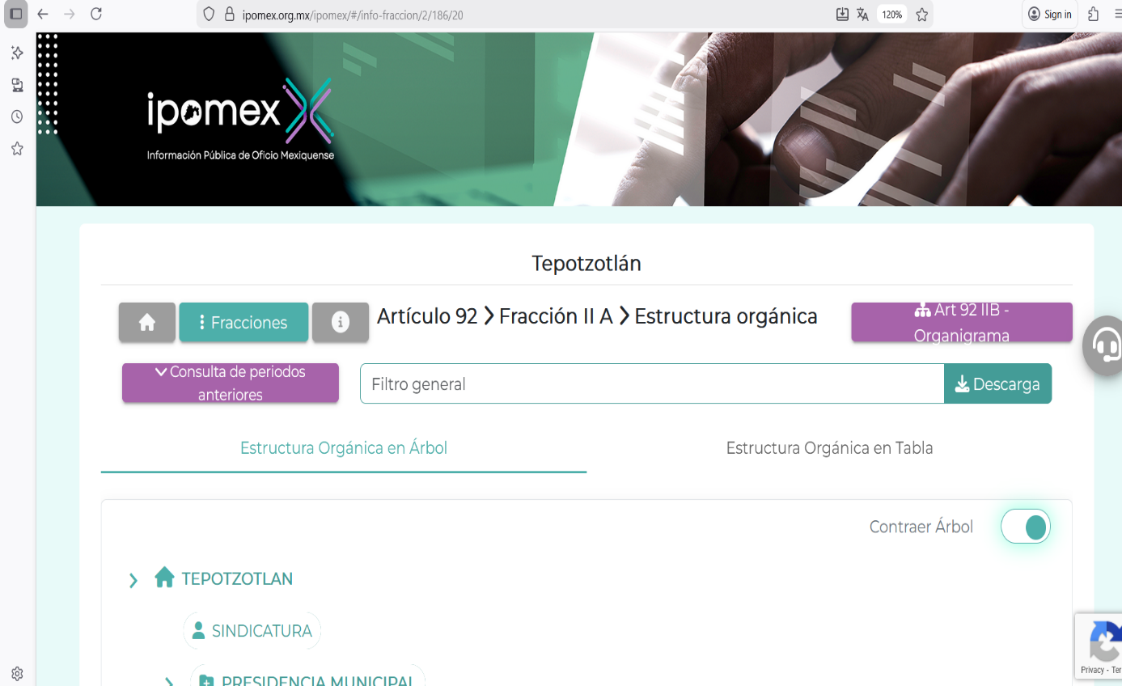

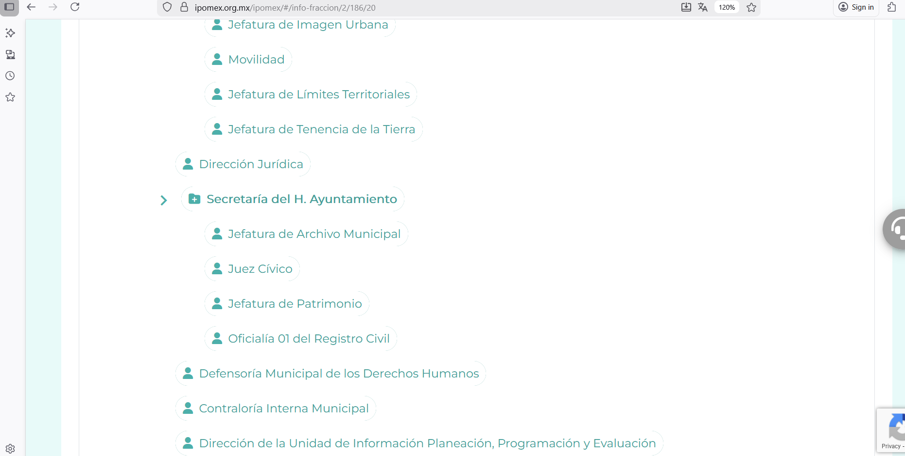

De lo expuesto con anterioridad, se desprende que El Sujeto Obligado se auxilia de diversas Direcciones, Subdirecciones, Departamentos y Unidades Administrativas para cumplir con sus fines y objetivos, resultando de nuestro más amplio interés la Secretaría del Ayuntamiento.
En virtud de lo anterior, para delimitar las fronteras conceptuales de la unidad administrativa en cita, se traen a colación el artículo 91 de la Ley Orgánica Municipal del Estado de México
Artículo 91.- La Secretaría del Ayuntamiento estará a cargo de un Secretario, el que, sin ser miembro del mismo, deberá ser nombrado por el propio Ayuntamiento a propuesta del Presidente Municipal como lo marca el artículo 31 de la presente ley. Sus faltas temporales serán cubiertas por quien designe el Ayuntamiento y sus atribuciones son las siguientes
(…)
XI. Elaborar con la intervención del síndico el inventario general de los bienes muebles e inmuebles municipales, así como la integración del sistema de información inmobiliaria, que contemple los bienes del dominio público y privado, en un término que no exceda de un año contado a partir de la instalación del ayuntamiento y presentarlo al cabildo para su conocimiento y opinión
(…)” (Sic)

Visto de esta forma, con base en lo anteriormente expuesto, se arriba a las siguientes inferencias:
- Los bienes del Estado y los municipios son todos aquellos bienes, derechos y recursos que pertenecen al sector público, es decir, se utilizan para cumplir con funciones de interés general.
- La esfera competencial de la secretaria del Ayuntamiento se traduce en coordinar las sesiones de cabildo, resguardar actas de cabildo, emitir el prontuario de normatividad, generar el inventario general de bienes muebles e inmuebles propiedad del municipio, entre otros.

De manera complementaria, resulta oportuno mencionar que al Órgano Superior de Fiscalización de esta entidad federativa, le asiste la facultad de emitir los Lineamientos para la Integración del Informe Mensual, en términos la fracción XI del artículo 8 de la Ley de Fiscalización Superior del Estado de México, que señalan:
“Artículo 8. El Órgano Superior tendrá las siguientes atribuciones:
XI. Establecer los lineamientos, criterios, procedimientos, métodos y sistemas para las acciones de control y evaluación, necesarios para la fiscalización de las cuentas públicas y los informes trimestrales;
(…)” [Sic]

De esta forma, el Órgano Superior de Fiscalización del Estado de México (OSFEM), emite anualmente los Lineamientos para definir los criterios, formatos y documentación necesaria para presentar los informes, dentro de los cuales destaca –en relación con el análisis que nos ocupa-, recibos de nómina, así como el estado comparativo presupuestal de ingresos y estado comparativo presupuestal de egresos.
Resulta preciso señalar que estos lineamientos son de observancia general para todos los servidores públicos de las entidades fiscalizables que desempeñen un empleo, cargo o comisión, de cualquier naturaleza en la administración pública municipal y que manejen recursos públicos como lo son los municipios; en atención a ello, el informe mensual deberá ser presentado al Órgano Superior de Fiscalización dentro de los 20 días posteriores al término del mes correspondiente de acuerdo a lo establecido en el artículo 32 de la Ley de Fiscalización Superior del Estado de México, que a la letra dice:
“Artículo 32.- El Gobernador del Estado, por conducto del titular de la dependencia competente, presentará a la Legislatura la cuenta pública del Gobierno del Estado del ejercicio fiscal inmediato anterior, a más tardar el quince de mayo de cada año.
Los Presidentes Municipales presentarán a la Legislatura las cuentas públicas anuales de sus respectivos municipios, del ejercicio fiscal inmediato anterior, dentro de los quince primeros días del mes de marzo de cada año; asimismo, los informes mensuales los deberán presentar dentro de los veinte días posteriores al término del mes correspondiente.” [Sic]

La información documental comprobatoria, deberá conservarse en los archivos de la entidad fiscalizada –Municipio-, en original y debidamente integrada en términos de los lineamientos de referencia, pues son susceptibles de revisión directa por el órgano Superior de Fiscalización.
Aunado a lo anterior, los Lineamientos para la Integración del informe trimestral de los Sujetos de Fiscalización Municipales, visibles en la página oficial del Órgano Superior de Fiscalización del Estado de México (OSFEM) disponen la entrega, de manera enunciativa, más no limitativa, del Inventario de bienes muebles, mismo que si es susceptible de dar cuenta respecto de “vehículos, su ubicación, responsable y estado mecánico”, sirven de sustento las siguientes imágenes ilustrativas:

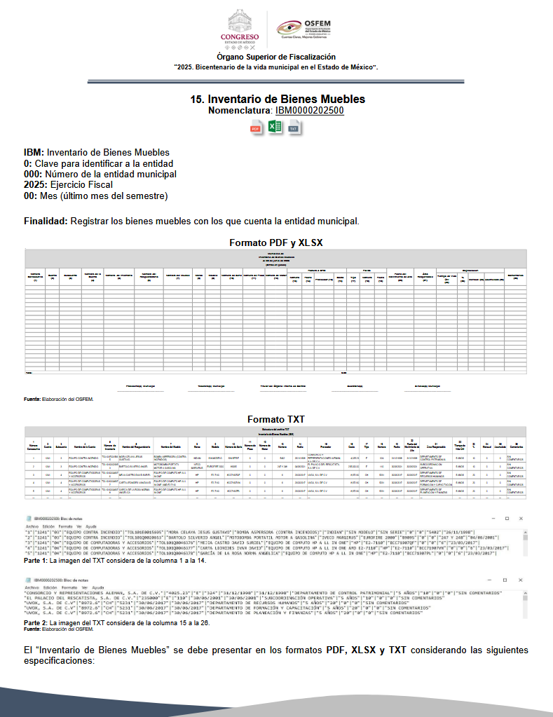
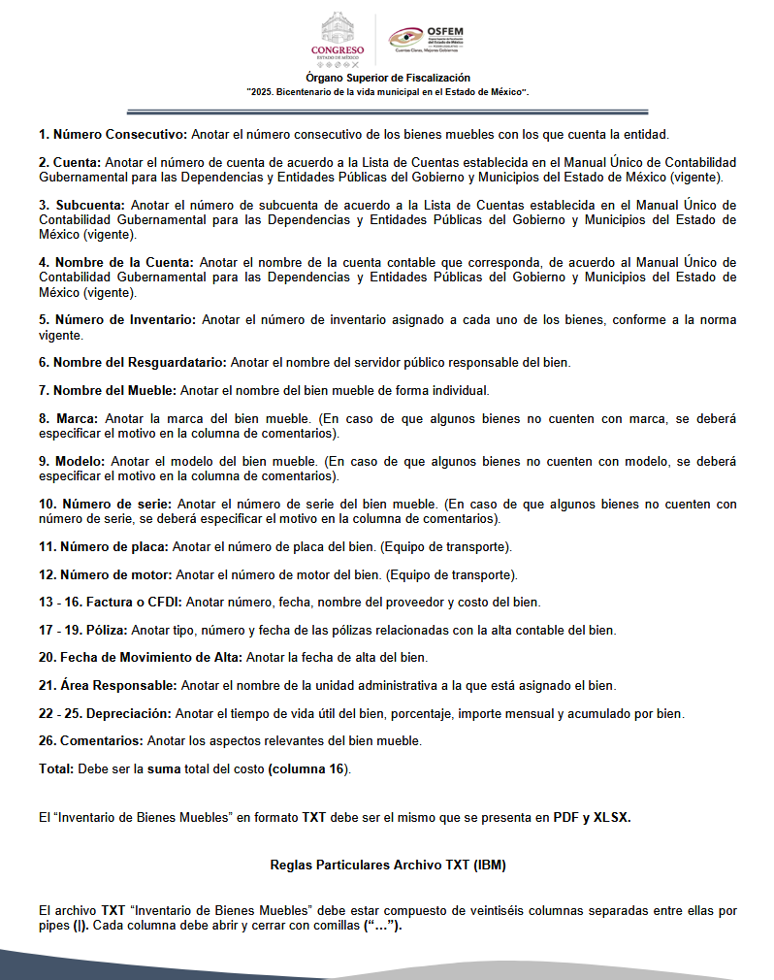
Debe señalarse, en términos de los numerales 18 y 19 de la Ley de Transparencia local existe obligación de documentar actos de autoridad, así como una presunción de existencia de la información cuando se refiera a las atribuciones de los sujetos obligados, porciones normativas que disponen a la literalidad lo siguiente:
“Artículo 18. Los sujetos obligados deberán documentar todo acto que derive del ejercicio de sus facultades, competencias o funciones, considerando desde su origen la eventual publicidad y reutilización de la información que generen.
Artículo 19. Se presume que la información debe existir si se refiere a las facultades, competencias y funciones que los ordenamientos jurídicos aplicables otorgan a los sujetos obligados.
En los casos en que ciertas facultades, competencias o funciones no se hayan ejercido, se debe motivar la respuesta en función de las causas que motiven tal circunstancia.
Si el sujeto obligado, en el ejercicio de sus atribuciones, debía generar, poseer o admini strar la información, pero ésta no se encuentra, el Comité de transparencia deberá emitir un acuerdo de inexistencia, debidamente fundado y motivado, en el que detalle las razones del por qué no obra en sus archivos.” (Sic)

Una vez sentado lo anterior, como se mencionó en el antecedente segundo, El Sujeto Obligado fue omiso en atender la solicitud de información 01224/TEPOTZOT/IP/2025. En este tenor, resulta evidente que las razones o motivos de inconformidad hechos valer por El Recurrente, resultan fundados y procedentes, en virtud de que, como consta en el expediente electrónico del SAIMEX, se acredita que El Sujeto Obligado fue omiso en responder la solicitud de información hecha por El Recurrente.

Por otra parte, al referirnos al acto impugnado por El Recurrente, concatenado con los motivos o razones de inconformidad emitidos, se distingue que se adolece, de forma toral, de la falta de respuesta a la solicitud de acceso a la información pública, actualizando con ello lo establecido en la fracción VII, del artículo 179, de la Ley de Transparencia y Acceso a la Información Pública del Estado de México y Municipios, el cual a la letra reza:
“Artículo 179. El recurso de revisión es un medio de protección que la Ley otorga a los particulares, para hacer valer su derecho de acceso a la información pública, y procederá en contra de las siguientes causas:
(…)
VII. La falta de respuesta a una solicitud de acceso a la información
(…)” (Sic)

En contraste, conforme fue mencionado en el antecedente quinto, El Sujeto Obligado rindió su informe justificado en los siguientes términos:
- “JPM-274-2025.pdf”: Oficio número JPM/274/2025 signado por la jefa de patrimonio municipal, dirigido a la titular de la unidad de transparencia, de fecha quince de diciembre de dos mil veinticinco, en lo medular proporciona liga electrónica en formato cerrado, sirve de sustento la siguiente imagen ilustrativa:

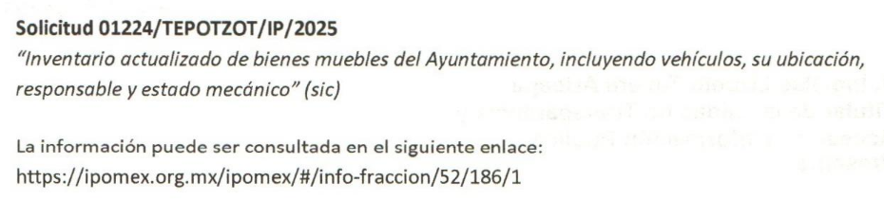

Se desprende entonces que el informe justificado rendido por El Sujeto Obligado emana del servidor público habilitado competente, se quiere con ello significar que El Sujeto Obligado observó el numeral 162 de la Ley de Transparencia local, cuyo contenido literal es el siguiente:
“Artículo 162. Las unidades de transparencia deberán garantizar que las solicitudes se turnen a todas las Áreas competentes que cuenten con la información o deban tenerla de acuerdo a sus facultades, competencias y funciones, con el objeto de que realicen una búsqueda exhaustiva y razonable de la información solicitada.” (Sic)

Ahora bien, para tener acceso a la liga proporcionada es necesario capturar la dirección electrónica carácter por carácter, ya que el documento digitalizado a través del cual se proporcionó las ligas no permite editar, modificar o procesar su contenido, asimismo, es imprescindible mencionar que dicha liga electrónica está compuesta por diversos caracteres, así como por mayúsculas y minúsculas, por lo que no es posible distinguir, por ejemplo, entre el carácter “i” mayúscula del carácter “L” minúscula entre otras además que una de ellas se encuentra borrosa.
Por otra parte, se debe establecer que al proporcionar información pública es necesario que sea en un formato que no tenga ninguna restricción en el acceso o reutilización, por lo que, es necesario que los datos digitales (como ligas electrónicas), se proporcionen en un formato abierto.
Derivado de lo anterior, se considera necesario precisar que datos abiertos, conforme a la Carta Internacional de Datos Abiertos son datos digitales que son puestos a disposición con las características técnicas y jurídicas necesarias para que puedan ser usados, reutilizados y redistribuidos libremente por cualquier persona, en cualquier momento y en cualquier lugar.
En ese contexto, el artículo 3°, fracción VI y X, de la Ley General de Transparencia y Acceso a la Información Pública, con relación, al diverso 3°, fracciones VIII y XVI de la Ley de Transparencia y Acceso a la Información Pública del Estado de México y Municipios, precisan lo siguiente:
“ Dato abierto: Datos digitales de carácter público que son accesibles en línea que pueden ser usados, reutilizados y redistribuidos por cualquier persona, mismos que se conforman de diversas características, entre las cuales se encuentra que se encuentren en formatos abiertos.
Formato accesible: Conjunto de características técnicas y de presentación de la información que corresponden a la estructura lógica usada para almacenar datos de forma integral y facilitan su procesamiento digital, cuyas especificaciones estás disponibles públicamente y que permite el acceso sin restricción de uso por parte de los usuarios.

En este sentido, los datos abiertos cumplen con la finalidad de poder ser utilizados, reutilizados y redistribuidos; y que el formato de datos abiertos, debe permitir la aplicación y reproducción de la información sin estar condicionados a contraprestaciones; lo anterior no debe traducirse en la posibilidad de alteración, edición o modificación del original; entonces, podemos advertir que los documentos entregados en formato pdf, no permiten seleccionar texto, copiarlo y pegarlo; por tanto, tampoco permite que la información pueda ser utilizada, reutilizada o redistribuida, a tal grado que no resulta posible verificar el contenido de todas las ligas electrónicas, incluso si se intentan reproducir manualmente.
En función de lo planteado, resulta óbice señalar que la orientación proporcionada no puede tenerse por válida para satisfacer el derecho de acceso a la información pública, en virtud de que la liga electrónica requiere que el particular capture la liga electrónica.
En virtud de lo anterior, no se subsanó la violación al derecho de acceso a la información pública, resultando procedente la entrega de la información:
- Inventario de bienes muebles del Ayuntamiento de Tepotzotlán, al dieciocho de noviembre de dos mil veinticinco.

Por lo tanto, de lo expuesto y con fundamento en la fracción IV del artículo 186, de la Ley de Transparencia y Acceso a la Información Pública del Estado de México y Municipios, se ORDENA al Sujeto Obligado, atienda la solicitud de información 01224/TEPOTZOT/IP/2025, que ha sido materia del presente fallo.
Por lo antes expuesto y fundado es de resolverse y,

SE RESUELVE
PRIMERO. Resultan fundadas las razones o motivos de inconformidad hechos valer por la parte Recurrente, en términos del considerando TERCERO, de la presente resolución.

SEGUNDO. Se ORDENA al Sujeto Obligado atienda las solicitudes de información 01219/TEPOTZOT/IP/2025, 01340/TEPOTZOT/IP/2025, 01335/TEPOTZOT/IP/2025 y 01309/TEPOTZOT/IP/2025, vía Sistema de Acceso a la Información Mexiquense (SAIMEX), en términos del Considerando TERCERO de esta resolución.

TERCERO. Se ORDENA al SUJETO OBLIGADO que atienda la solicitud de información 01224/TEPOTZOT/IP/2025, y en términos del Considerando TERCERO la presente resolución haga entrega al RECURRENTE, a través del Sistema de Acceso a la Información Mexiquense (SAIMEX), de lo siguiente:
- Inventario de bienes muebles del Ayuntamiento de Tepotzotlán, al dieciocho de noviembre de dos mil veinticinco.
CUARTO. Notifíquese, vía Sistema de Acceso a la Información Mexiquense (SAIMEX), la presente resolución al Titular de la Unidad de Transparencia del Sujeto Obligado, para que conforme al artículo 186 último párrafo, 189 segundo párrafo y 194 de la Ley de Transparencia y Acceso a la Información Pública del Estado de México y Municipios; dé cumplimiento a lo ordenado dentro del plazo de diez días hábiles, e informe a este Instituto en un plazo de tres días hábiles siguientes sobre el cumplimiento dado a la presente y, se le apercibe que en caso de negarse a cumplir la presente resolución o hacerlo de manera parcial, se le impondrá una medida de apremio de conformidad con lo previsto en los artículos 198, 200, fracción III; 214, 215 y 216 de la Ley de Transparencia y Acceso a la Información Pública del Estado de México y Municipios

QUINTO. Notifíquese, vía Sistema de Acceso a la Información Mexiquense (SAIMEX) a la parte Recurrente la presente resolución; así mismo, hágase de su conocimiento que de conformidad con lo establecido en el artículo 196, de la Ley de Transparencia y Acceso a la Información Pública del Estado de México y Municipios, en caso de considerar que le causa algún perjuicio, podrá promover el Juicio de Amparo en los términos de las leyes aplicables.

SEXTO. Se hace del conocimiento de la parte Recurrente que, de conformidad con lo establecido en el artículo 179, párrafo segundo, de la Ley de Transparencia y Acceso a la Información Pública del Estado de México y Municipios, tiene derecho a interponer nuevamente Recurso de Revisión ante este Instituto, por la respuesta que proporcione el Sujeto Obligado, en cumplimiento a esta Resolución.
SÉPTIMO. Gírese oficio a la Secretaría Técnica del Pleno de este Instituto para hacer del conocimiento del Órgano Interno de Control competente la presente resolución, a fin de que de conformidad con el artículo 190 de la Ley de Transparencia y Acceso a la Información Pública del Estado de México y Municipios se determine lo conducente, en términos de lo señalado en el Considerando TERCERO de la presente resolución.

ASÍ LO RESUELVE, POR UNANIMIDAD DE VOTOS, EL PLENO DEL INSTITUTO DE TRANSPARENCIA, ACCESO A LA INFORMACIÓN PÚBLICA Y PROTECCIÓN DE DATOS PERSONALES DEL ESTADO DE MÉXICO Y MUNICIPIOS, CONFORMADO POR LOS COMISIONADOS JOSÉ MARTÍNEZ VILCHIS, MARÍA DEL ROSARIO MEJÍA AYALA (AUSENCIA JUSTIFICADA), SHARON CRISTINA MORALES MARTÍNEZ, LUIS GUSTAVO PARRA NORIEGA Y GUADALUPE RAMÍREZ PEÑA, EN LA TERCERA SESIÓN ORDINARIA CELEBRADA EL VEINTIOCHO DE ENERO DE DOS MIL VEINTISÉIS, ANTE EL SECRETARIO TÉCNICO DEL PLENO, ALEXIS TAPIA RAMÍREZ.
CCR/JCMA

https://opendatacharter.net/principles-es/

